Диагностика по теме:
Уровень сформированности у первоклассников предпосылок к овладению учебной деятельностью, к обучению грамоте и математике.

Цель проведения диагностики – получение информации об уровне сформированности у первоклассников предпосылок к овладению учебной деятельностью, к обучению грамоте и математике.
Диагностика проводится на основе использования рекомендаций и методики М.И. Кузнецовой, Е.Э. Кочуровой (под редакцией Л.Е Журовой). Предложенные для определения готовности детей к школе задания максимально учитывают особенности и возможности семилетних детей, обеспечивают адекватное понимание детьми их содержания, опираются на имеющийся у них реальный опыт и не зависят от уровня навыков чтения и письма.
В содержание диагностической работы включено 8 заданий. Формирование показателей готовности предусмотрено всеми программами дошкольного и предшкольного образования.
Цель задания №1 заключается в выявлении умения передавать форму фигуры (вычерчивать равную или подобную фигуру, соблюдая пропорции между элементами фигуры). Качество выполнения данного задания позволяет судить об уровне развития зрительного восприятия, мелкой моторики и зрительно-моторных координаций, которые являются основой для формирования графического навыка первоклассников, а также предпосылок к формированию таких универсальных учебных действий, как умение принять и сохранить учебную задачу, выполнение действия по образцу, контроль и самоконтроль процесса и результатов деятельности.
Задание №2 направлено на выявление умения ориентироваться на плоскости (влево, вправо, вверх, вниз) и проверку умения пересчитывать клеточки. Качество выполнения данного задания позволяет установить уровень развития пространственных представлений первоклассников, которые лежат в основе формирования умения ориентироваться в пространстве и на плоскости, определять своё местоположение относительно заданного ориентира. Кроме этого данное задание позволяет выявить уровень сформированности предпосылок к овладению таким учебным действием, как осуществление контроля процесса и результатов деятельности.
При выполнении задания №3 первоклассникам необходимо продемонстрировать умение выбрать и выполнить операции сложения и вычитания соответственно правильному пониманию текста задачи, перейти от числа к соответствующему конечному множеству предметов (кружков, квадратов). Данные умения являются основой формирования предметных математических умений и знаково-символической деятельности младших школьников (умение читать графический язык, работать со схемами, таблицами, графиками, моделями).
Задание №5 направлено на выявление умения сравнивать множества по числу элементов, знания способов сравнения двух множеств по числу элементов вне зависимости от навыка счета. Данные умения лежат в основе формирования учебной инициативности и самостоятельности суждений, способов и средств деятельности.
Цель задания №6 - выявить умения классифицировать, находить признаки, по которым произведена классификация. Данные умения являются основой познавательного развития младших школьников, формирования основ мыслительной деятельности.
Выполнение задания №7 направлено на выявление уровня развития фонематического слуха и фонематического восприятия, являющихся основой успешного обучения чтению и письму.
Задание №8 направлено на выявление степени овладения звуковым анализом на уровне определения количества звуков в слове. Владение звуковым анализом является необходимым условием формирования ведущих приемов анализа фактов языка (изменение и сравнение), умения характеризовать слово на фонетическом уровне, графических и орфографических навыков.
Выполнение диагностических заданий, помимо выявления уровня сформированности предпосылок к овладению предметными умениями и навыками, дает возможность организовать наблюдение над тем, насколько у детей сформированы такие надпредметные умения, как умение слушать и понимать инструкцию учителя, самостоятельно выбрать способ выполнения задания.

М.И. КУЗНЕЦОВА, Е.Э. КОЧУРОВА,
под ред. Л.Е. ЖУРОВОЙ

Методика проведения педагогической диагностики и комплект диагностических материалов, определяющих готовность детей к обучению в школе
Педагогическая диагностика готовности к школьному обучению заключается в проверке сформированности предпосылок к овладению грамотой и математикой. При этом не нужно выяснять умения читать, писать, считать, то есть проверять те предметные знания и умения, обучение которым предусмотрено в 1-м классе. Предлагаемые для определения готовности детей к школе задания максимально учитывают особенности и возможности семилетних детей, обеспечивают адекватное понимание детьми их содержания, опираются на имеющийся у них реальный опыт, не зависят от уровня навыков чтения и письма.
В ходе педагогической диагностики проверяется:
- состояние пространственного восприятия;
- состояние зрительного восприятия;
- состояние моторики и зрительно-моторных координаций;
- умение проводить классификацию и выделять признаки, по которым она произведена.
- наличие интуитивных представлений о числе;
- овладение представлениями, лежащими в основе счета; самим счетом (в пределах 10), представлениями об операциях сложения и вычитания;
- умение сравнивать два множества по числу элементов;
- развитие фонематического слуха и восприятия;
- сформированность предпосылок к успешному овладению звуковым анализом и синтезом;
Обязательным условием успешного проведения педагогической диагностики является переход учителя с позиции обучающего на позицию человека, проводящего диагностику. Это неизбежно влечет за собой изменение его деятельности. Если в процессе повседневной работы основная цель – научить, добиться правильного ответа в данный момент, то в процессе проведения диагностики – получить достоверные данные о состоянии готовности ребенка к школе.
Предлагаемая педагогическая диагностика включает в себя два взаимосвязанных этапа. Первый этап – групповое обследование, в ходе которого дети работают на предложенных им листах.
Преимущество группового (фронтального) обследования состоит не только в значительной экономии времени, но и в том, что позволяет понаблюдать за детьми, оказавшимися в непривычной для них обстановке. Данные наблюдений и результаты выполнения групповой работы вносятся в бланк обследования, приведенный в приложении.
В то же время данные группового обследования не могут быть абсолютно достоверными, особенно в случае низкого результата.
Второй этап – индивидуальное обследование – проводится только с теми детьми, которые ошиблись при выполнении каких-либо заданий в групповом обследовании. Учитель наблюдает за деятельностью ребенка, фиксирует на том же листе для обследования уровень оказанной ему помощи, а результаты выполнения сразу же заносит в бланк обследования.
Индивидуальное обследование проводится на следующий день после группового. Родителям и ребенку сообщается о назначенном для этого времени.
Групповая работа включает в себя обследование:
– состояния зрительного восприятия, мелкой моторики и зрительно-моторных координаций (задание 1);
– уровня пространственных представлений (задания 2, 4);
– умения классифицировать предметы, выделять признак, по которому проведена классификация (задание 6);
– умения сравнить два множества по числу элементов и выполнить задание в точном соответствии с инструкцией (задание 5);
– умения выбирать и выполнять операции сложения и вычитания и переходить от числа к конечному множеству предметов (задание 3);
– сформированности предпосылок к успешному овладению звуковым анализом (задания 7, 8).
При проведении группового обследования следует придерживаться следующих правил.
1.Число детей в группе не должно превышать 10–12 человек.
2. На каждой парте для одного ребенка должны быть заранее подготовлены необходимые для обследования листы и набор карандашей: красный, синий, зеленый, желтый и простой.
3. Детям предлагается по одному сесть за парты.
4. Работа начинается с краткого объяснения: "Дети, приготовьте листы, карандаши. Я буду вам читать задания по порядку. Будьте внимательны. Слушайте первое задание".
5. Задания читаются достаточно громко, в ровном и спокойном темпе. Можно повторить текст задания, если вы явно видите, что дети вас не поняли, но нельзя отклоняться от текста. Никаких слов "от себя" добавлять не нужно.
6. На выполнение каждого задания отводится в среднем не более 3 минут. Переходить к чтению следующего задания следует только тогда, когда большинство детей закончили выполнение предыдущего. Если кто-то не успел выполнить задание, предложите этому ребенку вместе со всеми приступить к следующему. При переходе к чтению следующего задания следует предупредить детей об этом словами: "Закончили работу над этим заданием. Слушайте следующее задание".
7. Общая продолжительность группового обследования не должна превышать 25 минут.
8. Во время работы важно поддерживать доверительную, доброжелательную атмосферу, не высказывать своего недовольства неправильными действиями детей, не указывать на ошибки, не выносить оценочных суждений.
Индивидуальное обследование включает в себя задания, предлагаемые детям, допустившим ошибки в ходе выполнения группового обследования:
– уточнение умения сравнивать множества по числу элементов – уточнение задания 5 первого этапа (задание 5-И);
– выявление умения производить классификацию – уточнение задания 6 первого этапа (задание 6-И);
– уточнение уровня развития фонематического слуха и восприятия – уточнение задания 7 (задания 7-И);
– определение сформированности предпосылок к успешному овладению звуковым анализом и синтезом – уточнение задания 8 (задание 8-И);
При проведении индивидуального обследования важно выполнить следующие условия.
1.Индивидуальное обследование необходимо проводить с ребенком так, чтобы его ответы не могли слышать другие дети.
2.Продолжительность индивидуального обследования не должна превышать 15 минут.
Результаты диагностического обследования каждого ребенка (как его групповой, так и индивидуальной формы) заносятся в бланк обследования класса. На вертикальной оси приводятся фамилии детей и баллы за выполнение каждого задания. На горизонтальной – диагностические задания критерии.

I этап – фронтальное обследование

Задание 1
Цель. Выявить умение передавать форму фигуры (вычерчивать равную или подобную фигуру, соблюдая пропорции между элементами фигуры). Кроме этого, задание позволяет судить о твердости руки ребенка, умении рисовать прямолинейные отрезки, рисовать углы, не округляя их.
Текст задания. Посмотрите сюда (указывается рисунок к заданию). Здесь вы будете выполнять задание. Внутри маленькой рамочки вы видите фигуру. Рассмотрите ее на своих листах. Возьмите карандаш. Нарисуйте похожую фигуру в большой рамочке (учитель обводит указкой большую рамочку).

Оценка выполнения задания:
3 балла – изображена подобная или равная фигура, пропорции между элементами фигуры в основном сохранены;
2 балла – изображена подобная или равная фигура, пропорции слегка изменены, но не все углы прямые, не везде соблюдается параллельность линий. Этот же балл ставится, если общая форма фигуры схвачена хорошо, но пропорции между элементами фигуры существенно изменены, однако все углы прямые и параллельность соблюдена;
1 балл – существенно изменены пропорции между элементами фигуры; общая форма фигуры схвачена плохо;
0 баллов – не схвачена общая форма фигуры, но изображена какая-то замкнутая линия.
В случае, если фигура изображена нетвердой рукой, ставится значок "–" в дополнение к баллу (в сводную ведомость не вносится, информация - для учителя).

Задание 2
Цель. Выявление умения ориентироваться на плоскости (влево, вправо, вверх, вниз). Вместе с тем проверяется умение пересчитывать клеточки.
Текст задания. Задание будете выполнять на клетчатой бумаге (указывается место для выполнения задания).
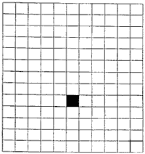
1. Возьмите синий карандаш, отсчитайте от черной клеточки влево три клеточки и четвертую закрасьте синим карандашом.
2. Возьмите красный карандаш. От синей клетки отступите вверх пять клеток и шестую закрасьте красным карандашом.
3. Возьмите желтый карандаш. Клеточку, расположенную справа от красной и через две клеточки от нее, закрасьте желтым карандашом.
4. Возьмите зеленый карандаш. Отсчитайте от желтой клетки вниз три клетки и четвертую закрасьте зеленым карандашом.

Оценка выполнения задания:
3 балла – все выполнено верно;
2 балла – выполнено верно 2–3 пункта задания;
1 балл – выполнен верно только 1 пункт задания (допущены ошибки в направлении, счете, начале отсчета);
0 баллов – задание не выполнено.
В случае, если клетки плохо раскрашены, в дополнение к баллу ставится "–" (в сводную ведомость не вносится, информация - для учителя).

Задание 3
Цель. Выявление умения выбрать и выполнить операцию сложения и вычитания; соответственно правильному пониманию текста задачи, перейти от числа к соответствующему конечному множеству предметов (кружков, квадратов).
Текст задания. Здесь вы будете выполнять третье задание (указывается место для выполнения задания).

Посмотрите на свои листки. Послушайте задание.
1. На лужайке играют 2 серых и 3 белых зайчонка. Сколько зайчат играют на лужайке? Нарисуйте столько кружков, сколько зайчат играют на лужайке. (Текст задачи можно повторить.)
2. В машине ехали 8 человек. Двое вышли из машины. Рядом с кругами нарисуйте столько квадратов, сколько человек осталось в машине. (Текст задачи можно повторить.)

Оценка выполнения задания:
3 балла – выполнены верно обе задачи;
2 балла – одна задача выполнена верно, есть попытка решать вторую задачу, но число кружков или квадратов неверное;
1 балл – выполнена верно только одна задача, попыток выполнить вторую задачу нет;
0 баллов – есть попытка решить одну задачу, но число кружков или квадратов неверное.

Задание 4
Цели. Выявление интуитивных топологических представлений, понимания терминов "внутри", "вне"; выявление способности правильно понимать высказывание, например, "Отметьте точку внутри квадрата, но вне круга".
Текст задания. Посмотрите на доску (учитель чертит на доске треугольник). Я начертил треугольник (отмечает точку внутри треугольника). Я отметил точку внутри треугольника (отмечает точку вне треугольника). Я отметил точку вне треугольника. Теперь посмотрите на этот чертеж (указывается чертеж к заданию). На своих листках найдите круг, найдите квадрат.
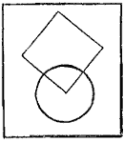
1. Возьмите красный карандаш и отметьте точку внутри круга, но вне квадрата.
2. Возьмите зеленый карандаш и отметьте точку внутри квадрата, но вне круга.
3. Возьмите синий карандаш и отметьте точку, которая была бы расположена и внутри круга, и внутри квадрата.
4. Возьмите простой карандаш и отметьте точку, которая расположена и вне круга, и вне квадрата.

Оценка выполнения задания:
3 балла – все выполнено верно;
2 балла – выполнено верно 2–3 пункта задания;
1 балл – выполнен верно только 1 пункт задания;
0 баллов – задание не выполнено.

Задание 5
Цели. Выявление умения сравнивать множества по числу элементов; выявление способа сравнения двух множеств по числу элементов (вне зависимости от навыка счета).
Текст задания. Найдите у себя на листках рисунок, на котором изображены круги и треугольники (указывается рисунок к заданию). Чего больше: кругов или треугольников? Если кругов больше, то нарисуйте рядом еще один круг. Если треугольников больше, то нарисуйте еще один треугольник.
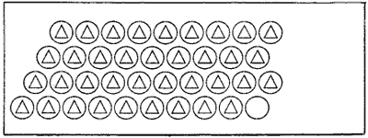
Оценка выполнения задания:
3 балла – сравнение проведено верно;
0 баллов – сравнение проведено неверно.

Задание 6
Цель. Выявление умения классифицировать, умения находить признаки, по которым произведена классификация.
Текст задания. Рассмотрите эти два рисунка (указываются рисунки к заданию). На одном из этих рисунков нужно нарисовать белочку. Подумайте, на каком рисунке вы бы ее нарисовали. От белочки к этому рисунку проведите карандашом линию.

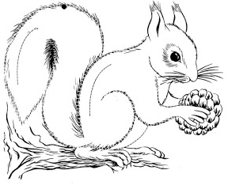
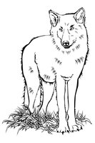

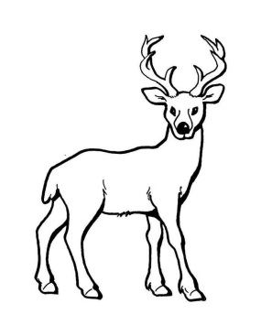
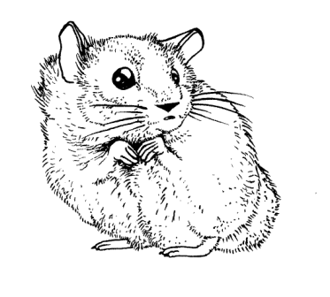
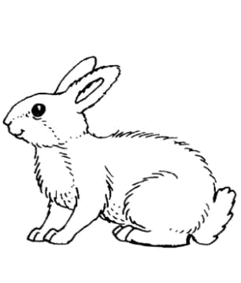
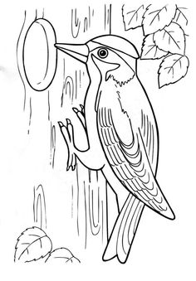
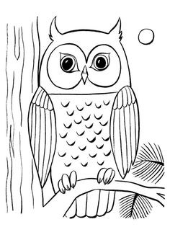
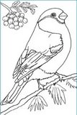
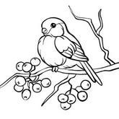

Оценка выполнения задания:
3 балла – линия проведена правильно (к зверям);
2 балла – линия проведена к птицам;
0 баллов – задание не выполнено.

Задание 7
Цель. Проверить состояние фонематического слуха, фонематического восприятия.
Текст задания. Посмотрите на расположенные на листе картинки, видите, под ними есть небольшие кружочки. Вам нужно будет самостоятельно назвать каждую картинку. Если в названии картинки есть звук [с], то нужно зачеркнуть кружок под ней. Первая картинка "солнце", в слове "солнце" есть звук [с], значит, нужно зачеркнуть кружок. А теперь приступайте к самостоятельному выполнению задания.
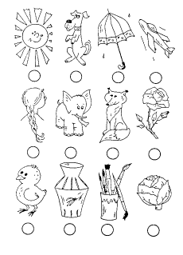
Оценка выполнения задания:
3 балла – правильное выполнение задания;
2 балла – выделен звук только из позиции начала слова; ошибочного выделения других звуков нет;
1 балл – наличие ошибок (отсутствует дифференциация звуков [с]-[з]);
0 баллов – отсутствие дифференциации звуков [с]-[з], [с]-[ц], [с]-[ш] или полное непринятие задания.

Задание 8
Цель. Выявление степени овладения звуковым анализом на уровне определения количества звуков в слове.
Текст задания. Вы видите "домик" с тремя окошками и рядом с ним картинки. Каждое окошко – звук в слове. Назовите тихонько все картинки и подумайте, в каком слове три звука. Эту картинку соедините линией с домиком.
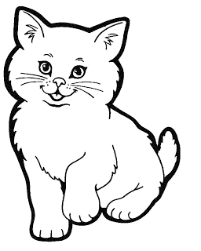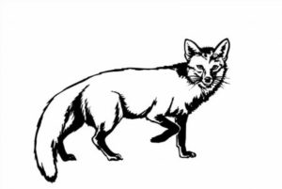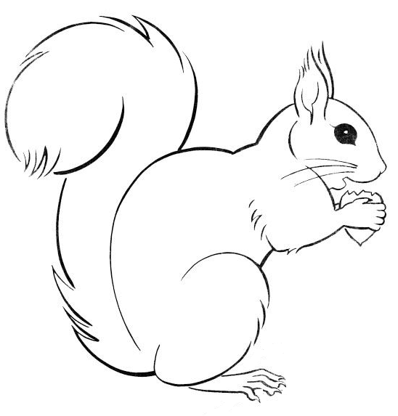
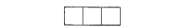
Оценка выполнения задания:
3 балла – правильное выполнение задания;
2 балла – наличие ошибок в один звук;
0 баллов – непринятие задачи, полное отсутствие соответствия количества звуков в слове и количества "окошечек".

II этап – индивидуальное обследование
Индивидуальное обследование проводится с использованием листа, на котором ребенок выполнял задания в процессе группового обследования. Ответы ребенка записываются на этом листе рядом с заданием.

Задание 5-И
Если ребенок ошибся в выполнении задания 5 в групповой работе, ему необходимо повторить задание и спросить: "Почему ты думаешь, что кругов (треугольников) больше?"
Если объяснение правильное: «Один круг лишний», «В каждом круге есть треугольник, а в этом – нет», по-видимому, ошибка связана с недостаточным вниманием к формулировке задания, и вы сразу изменяете оценку, полученную в ходе группового обследования, ставите 2 балла.
В случае неправильного ответа или его отсутствия необходимо дать ребенку более простое аналогичное задание (5 кругов, 6 треугольников) и спросить: «Чего больше?»
Если ребенок выполнил задание и верно дал объяснение, то вместо первоначальной оценки вы ставите ему 2 балла. Если задание выполнено верно, но не дано объяснение, ставите 1 балл, если задание не выполнено и не объяснено, оценка не изменяется.

Задание 6-И
Если ребенок ошибся при выполнении задания 6 во фронтальном обследовании, необходимо выяснить причину ошибки. Это делается с помощью вопроса: "Почему ты провел линию от белочки к этому рисунку?" Если ученик говорит: "Я ошибся! Надо было провести линию от белочки к зверям", вы еще раз спрашиваете: "Почему ты думаешь, что надо провести линию от белочки к зверям?" В случае ответа: " Белочка не птица" (или другого ответа, связанного с существенным признаком классификации) – изменяете оценку, полученную в ходе группового обследования (ставите 2 балла).
Если объяснение дается с опорой на внешние признаки ("Чтобы на каждом рисунке было по 5 предметов" или "Птицы и белочки живут на деревьях"), вы изменяете оценку, полученную в ходе группового обследования, ставите 1 балл. Если ребенок не может объяснить своих действий, оценка не изменяется – 0 баллов.

Задание 7-И
Если в ходе выполнения групповой работы ребенок допустил ошибки в определении картинок, названия которых содержат звук [с], следует дать ему более простые задания.
1. Самостоятельно назвать слово с заданным звуком: "Скажи слово со звуком [с]".
2. Вернуться к заданию 7 групповой работы и показать картинки, названия которых содержат звук [с]: "Назови каждую картинку. Если в названии есть звук [с], покажи эту картинку".
Если ребенок отобрал только картинки, в названиях которых звук [с] находится в начальной позиции, учитель говорит ему: "Ты верно выбрал эти картинки, но некоторые ты пропустил. Сейчас послушай, я назову картинки еще раз, а ты будешь говорить, есть звук [с] или нет". Учитель должен слегка интонационно выделять звук [с] при произнесении слов.
Если при первой самостоятельной попытке ребенок показал наряду с картинками, названия которых содержат звук [с], картинки, названия которых содержат звук [з] или [ш], нужно сказать ему: "Ты старался, но среди картинок, которые ты выбрал, есть лишние; сейчас я буду называть все отмеченные тобой картинки, а ты будешь говорить – есть звук [с] или нет, можешь после меня повторять слова". При произнесении слов интонационно выделяются звуки [с], [з], [ш].
Если ребенок самостоятельно выделил звук в начале слова, а из позиции середины и конца слова выделил звук после произнесения учителем этого слова с интонационным выделением заданного звука, то оценка группового обследования меняется, ставится 2 балла.
Если ребенок выделяет нужный звук с помощью учителя только в начале слова и не различает звуки [ш]-[ж], [ш]-[с] в собственном произношении, а только при восприятии образца учителя, ставится 1 балл. За отсутствие дифференциации звуков [ш]-[ж], [ш]-[с] даже при восприятии образца учителя; за непринятие задания ставится 0 баллов.

Задание 8-И
Детям, не справившимся в ходе групповой работы с заданием 8, предлагается дополнительное задание. "В слове "мак" три звука. Посмотри, я скажу слово и покажу, где "живет" каждый звук". Учитель медленно произносит слово "мак", ведя указкой по схеме звукового состава слова.

– Затем учитель предлагает ребенку назвать каждую картинку к заданию 8 (кот, лиса, белка) и сказать, какое из слов живет в этом домике.
– Если ребенок затрудняется с ответом, учитель вместе с ребенком произносит каждое слово и ведет указкой по схеме звукового состава слова. Затем спрашивает: "Какое слово живет в этом домике?"
– Если ребенок самостоятельно справляется с заданием, то оценка группового обследования изменяется, ставится 2 балла.
– Если ребенок справляется с заданием только с помощью учителя, ставится 1 балл, если не справляется с заданием – оценка не изменяется, 0 баллов.
Данные педагогической диагностики позволят вам с первых дней знакомства с ребенком реализовать индивидуальный подход в обучении, определить особенности общения с каждым учеником, наметить содержание коррекционно-развивающей работы, определить тактику и стратегию работы с классом еще до начала систематического обучения.

